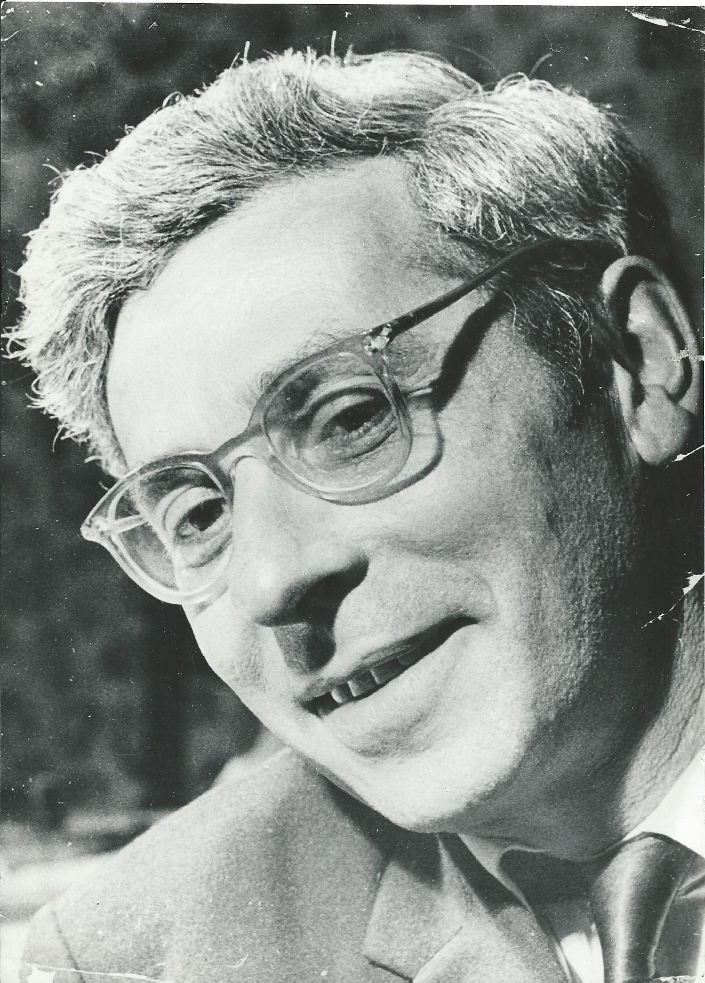

Всероссийская конференция
«ТЕБЕ ОДНОЙ МОИ НАПЕВЫ,
СТРАНЕ ХОЛОДНОЙ, НО ЖИВОЙ…»
к 100-летию со дня рождения д.и.н. И.С. Гурвича

Москва
24–25 октября 2019 г.

П Р О Г РА М М А

24 октября

10.00–13.00.
Пленарное заседание
(9 этаж, Зал заседаний)

И.С. Гурвич – портрет ученого и человека

Регламент – 20 мин.

Открытие конференции: Функ Дмитрий Анатольевич, директор ИЭА РАН

Модераторы: Батьянова Елена Петровна и Пивнева Елена Анатольевна, ИЭА РАН

Батьянова Елена Петровна (Институт этнологии и антропологии РАН). и.с. гурвич: жизнь в науке.

Гурвич (Bell) Мария Ильинична (Google Inc. Factset Research). И.С. Гурвич – портрет ученого и человека.

Булгакова Татьяна Диомидовна (Российский государственный педагогический университет им. А. И. Герцена). И.С. Гурвич о политике патернализма в отношении коренных народов Севера.

Сулейманов Александр Альбертович (Институт гуманитарных исследований и проблем малочисленных народов Севера СО РАН). И.С. Гурвич и Юкагирская комплексная экспедиция 1959 г.

Аксянова Галина Андреевна (Институт этнологии и антропологии РАН). Физическая антропология в программе Колымской (Юкагирской) экспедиции 1959 г.

Киселев Михаил Юрьевич (ФГБУН Архив Российской академии наук). Якутия в исследованиях И.С. Гурвича.

Загумённов Виктор Аркадьевич (г. Москва). ФОТОГРАФИЯ И ЭТНОГРАФИЯ. Демонстрация работ, сделанных в экспедициях совместно с И.С. Гурвичем. Слайд-фильм «Мой Север».

13.00–14.00. Обед.

14.00–18.00. Работа секций.

Секция 1.
История и теория этнологических исследований
(19 этаж, Музей этноархеологии)
Модераторы:
Октябрьская Ирина Вячеславовна, Институт археологии и этнографии СО РАН;
Сирина Анна Анатольевна, Институт этнологии и антропологии РАН

Воробей Игорь Евгеньевич (Магаданский областной краеведческий музей). «Известие о нравах и поведениях имеющихся в ведомстве Гижигинской крепости иноверческих народов» Е. Пургина (ок. 1767 г.): об авторстве, поводах и времени создания.

Октябрьская Ирина Вячеславовна (Институт археологии и этнографии СО РАН). Североведческие исследования в российской, советской этнографии: история и теория.

Сирина Анна Анатольевна (Институт этнологии и антропологии РАН). Дневник В. И. Иохельсона из Сибиряковской (Якутской) экспедиции.

Бурыкин Алексей Алексеевич (Институт лингвистических исследований РАН). В.Г. Богораз как юкагировед.

Кучинский Максим Геннадьевич (г. Москва). Аналитическая модель Б.О. Долгих при изучении народов Сибири XVII в.

Гурвич (Bell) Мария Ильинична (Google Inc. Factset Research). Антропология и этнология в современных корпоративных исследованиях.

Дискуссия

Секция 2.
социальные общности. Идентичность и Самосознание
(19 этаж, Зал заседаний)
Модераторы:
Мартынова Елена Петровна, Тульский государственный педагогический университет им. Л.Н. Толстого;
Разумова Ирина Алексеевна, ЦГП Баренц региона – Филиал ФГБУН ФИЦ «Кольский научный центр Российской академии наук»

Аксянова Галина Андреевна (Институт этнологии и антропологии РАН). Люди и поселки в устье Индигирки и Колымы – XXI-й век (наблюдения и беседы ученого-гостя издалека).

Разумова Ирина Алексеевна (Центр гуманитарных проблем Баренц региона – Филиал ФГБУН Федеральный исследовательский центр «Кольский научный центр Российской академии наук»). О культурных основаниях идентификации общности «спецпереселенцы».

Змеева Ольга Васильевна (Центр гуманитарных проблем Баренц-региона – Филиал Федерального государственного бюджетного учреждения науки Федерального исследовательского центра «Кольский научный центр Российской академии наук»). Геологические экспедиции в Хибины (XIX–XX вв.): формирование поселенческой общности и конструирование локальной идентичности.

Никонова Людмила Ивановна (ГКУ РМ «Научно-исследовательский институт гуманитарных наук при Правительстве Республики Мордовия»). Организация жизнедеятельности и формирование мордовского населения на Крайнем Севере: по результатам этнографической экспедиции 2013 г.

Немировский Александр Аркадьевич (Институт всеобщей истории РАН, Международный центр антропологии НИУ ВШЭ). К вопросу об этническом сознании юкагиров в XVII – начале XX вв.

Квашнин Юрий Николаевич (Институт проблем освоения Севера ТюмНЦ СО РАН). Самоеды-юраки: проблемы этнической идентификации.

Новикова Наталья Ивановна (Институт этнологии и антропологии РАН). Они охотятся на кита и танцуют: российские эскимосы в конце ХХ века.

Овчинникова Юлия Сергеевна (МГУ им. М.В. Ломоносова, факультет иностранных языков и регионоведения). Традиции и современность в музыкальной культуре селения Язула Улаганского района Республики Алтай. ПрЕЗЕНТАЦИЯ антропологического фильма «Голоса аилов».

Дискуссия

25 октября

Начало заседаний – 11.00
Секция 3.
Традиционные и инновационные технологии
освоения арктического пространства
(18 этаж, Зал заседаний)
Модераторы:
Новикова Наталья Ивановна, Институт этнологии и антропологии РАН;
Хаховская Людмила Николаевна, Северо-Восточный комплексный научно-исследовательский институт им. Н. А. Шило ДВО РАН

Хаховская Людмила Николаевна (Северо-Восточный комплексный научно-исследовательский институт им. Н. А. Шило ДВО РАН, г. Магадан). Неотрадиции в современной жизни верхнепареньских коряков.

Терёхина Александра Николаевна (Арктический научно-исследовательский стационар Института экологии растений и животных УрО РАН; Музей антропологии и этнографии им. Петра Великого (Кунсткамера) РАН; Центр арктических и сибирских исследований, Социологический институт ФНИСЦ РАН). «Хибя звонийда?»: современные коммуникативные ситуации на Ямале.

Волковицкий Александр Игоревич (Арктический научно-исследовательский стационар Института экологии растений и животных УрО РАН; Центр арктических и сибирских исследований, Социологический институт ФНИСЦ РАН). Ямальское оленеводство и снегоходная революция.

Терешков Станислав Юрьевич (Институт этнологии и антропологии РАН). Использование современных материалов ненцами-оленеводами.

Кадук Алексей Владимирович (независимый исследователь, г. Москва). Оленеводы и продукция оленеводства в локальной экономике БУЛУНСКОГО УЛУСА РЕСПУБЛИКИ САХА (ЯКУТИЯ).

Кадук Евгений Владимирович (Российская академия народного хозяйства и государственной службы при Президенте РФ). Использование интернета старшеклассниками арктического села Якутии (по материалам исследования Анабарского района РС (Я)).

Мартынова Елена Петровна (Тульский государственный педагогический университет им. Л.Н. Толстого). Дар или долг? Этнография торговли коренного населения Обского Севера.

Яптик Елизавета Сэроковна (Институт этнологии и антропологии РАН). Ярмарка как инновационная площадка для предпринимательской деятельности аборигенов Ямала.

Вртанесян Гарегин Суренович (Центр изучения религий Российского государственного гуманитарного университета). Особенности «оленьего счета» у эвенов, эвенков, ороков.

Дискуссия

Секция 4.
ЭТНИЧЕСКИЕ ЦЕННОСТИ. образы И репрезентации
(19 этаж, Музей этноархеологии)
Модераторы:
Сподина Виктория Ивановна, Обско-угорский институт
прикладных исследований и разработок;
Змеева Ольга Васильевна, ЦГП Баренц региона – Филиал ФГБУН ФИЦ
«Кольский научный центр Российской академии наук»

Сподина Виктория Ивановна (Обско-угорский институт прикладных исследований и разработок). Фольклорное наследие Югры: опыт архивирования в условиях современной этнической мирорефлексии.

Ушницкий Василий Васильевич (Институт гуманитарных исследований и проблем малочисленных народов Севера СО РАН). Хосунный эпос северных якутов.

Пивнева Елена Анатольевна (Институт этнологии и антропологии РАН). Репрезентации этничности в городском пространстве Югры.

Бородулина Алевтина Сергеевна (Институт этнологии и антропологии РАН). Полевая антропология и городские музеи: новый подход к репрезентации места.

Москаленко Нелли Павловна (Институт этнологии и антропологии РАН). Новые символы Тувы: общественное пространство как форма социальной, этнической и культурной идентичности (обелиск «Центр Азии»).

Глебова Елена Викторовна (Институт этнологии и антропологии РАН). Сакральные места на территории Хабаровского края в системе духовных ценностей коренных народов Нижнего Амура (XX – XXI вв.).

Плужников Николай Владимирович (Институт этнологии и антропологии РАН). Традиционная система ценностей старожилов Русского Устья.

Бирюкова Надежда Андреевна (г. Москва). Визуальные образы в учебной литературе 1920–1950-х ГОДОВ как трансляторы советской идеологии (на примере финно-угорских и самодийских народов Российского Севера).

Шадрин Вячеслав Иванович (Институт гуманитарных исследований и проблем малочисленных народов Севера СО РАН). Новые технологии и практики в сохранении юкагирского языка.

Дискуссия

Место проведения конференции:
Институт этнологии и антропологии им. Н.Н. Миклухо-Маклая РАН
119991 г. Москва, Ленинский пр-т, д. 32-А
sevkonf@mail.ru

